|  |  |  |
| --- | --- | --- |
| **VIDEOPROTECTION URBAINE VT10** | | |
| **Bac Pro SN** | **Activite de MISE EN SERVICE** | **PREMIERE**  **1eR TRIMESTRE** |
| LIVRAISON DU SYSTEME DE VIDEOPROTECTION | | |

**ACTIVITE / SCENARIO**

Livraison de la vidéoprotection urbaine

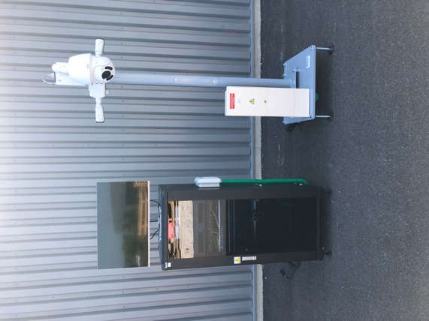

**DOSSIER PEDAGOGIQUE**

1 ORGANISATION PEDAGOGIQUE : 1

1.1 Données pédagogiques 1

1.2 Mise en situation 1

1.3 Secteur d’activité 1

1.4 Objectifs pédagogiques 1

1.5 CRITERES D’EVALUATION 1

1.6 COMPETENCES EVALUEES sur CPro STI 2

1.7 OBSERVATIONS 2

2 contrôle electrique du coffret de rue 3

Contrôle Hors Tension 3

2.1 Contrôle visuel de l’installation 3

2.2 Contrôle de l’absence de court-circuit 3

2.3 Contrôle de l’équipotentialité des masses 3

Contrôle Sous Tension 4

2.4 Contrôle du disjoncteur différentiel 4

3 Mise en service de la videoprotection 5

3.1 Connexion à l’enregistreur NVR 5

3.2 Connexion au système par le serveur web embarqué 8

3.3 Réinitialisation et conclusion 9

3.3.1 Enregistreur NVR 10

3.3.2 Caméras IP (Bullet et PTZ) 11

3.3.3 Conclure auprès de la hierarchie 11

# ORGANISATION PEDAGOGIQUE :

## Données pédagogiques

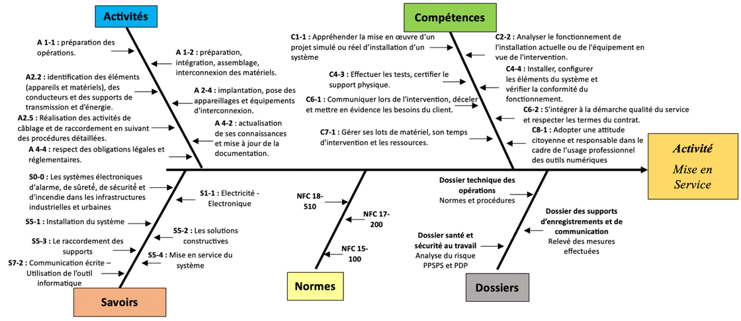

## Mise en situation

Il est possible d'installer des caméras dans les lieux publics depuis le 17 octobre 1996.

La vidéoprotection est un procédé technique qui peut être utilisé à différentes fins : surveiller son domicile, sécuriser une entreprise, garder un œil sur son bébé et même assurer la sécurité dans les villes via la vidéoprotection urbaine.

Vidéoprotection urbaine : sécuriser les villes

L'objectif de ce type d'installation étant la prévention des risques de délinquance et la protection des personnes :

à proximité ou devant les lieux, bâtiments et installations publics, sur la voie publique.

La vidéoprotection urbaine peut être utilisée pour la protection des biens et des personnes dans les lieux particulièrement exposés à la délinquance (vols, agressions), pour la défense nationale et en prévention d'actes terroristes, pour le contrôle du trafic routier et la constatation d'infractions au Code de la route.

**On utilisera donc souvent la vidéoprotection pour la sécurité des parkings, des stations de transport en commun, des rues (aussi bien les rues commerçantes que les rues souvent désertes), des routes, etc.**

En revanche, la vidéoprotection ne peut pas être utilisée pour filmer l'entrée ou l'intérieur d'immeubles d'habitation.

## Secteur d’activité

Secteurs : Avenue technique, rue pédagogique

## Objectifs pédagogiques

L’élève met en service le système de vidéoprotection, fait les mesures de protection.

## CRITERES D’EVALUATION

|  |  |  |  |  |
| --- | --- | --- | --- | --- |
| **APTITUDES PROFESSIONNELLES** | |  |  |  |
| **AP1** | Faire preuve de rigueur et de précision |  |  |  |
| **AP2** | Faire preuve d’esprit d’équipe |  |  |  |
| **AP3** | Faire preuve de curiosité et d’écoute |  |  |  |
| **AP4** | Faire preuve d’initiative |  |  |  |
| **AP5** | Faire preuve d’analyse critique |  |  |  |

## COMPETENCES EVALUEES sur CPro STI

## OBSERVATIONS

# contrôle electrique du coffret de rue

## Contrôle Hors Tension

## Contrôle visuel de l’installation

### Aucun conducteur tendu, conducteurs bien rangés, appareillages et conducteurs repérés et les couleurs respectées, Aucune partie de cuivre n’est visible

|  |  |
| --- | --- |
| Conforme | Identifier les défauts |
| ☐ ***OUI*** ☐***NON*** |  |

## Contrôle de l’absence de court-circuit

A l’aide d’un multimètre positionné sur testeur de continuité, protections des mats fermées, vérifier l’absence de court-circuit de la partie alimentation entre les bornes suivantes :

|  |  |  |  |  |
| --- | --- | --- | --- | --- |
| Borne | Borne | Absence de court-circuit | Valeur en Ohm | Commentaires |
| Borne 2 de Q1 | Borne 4 de Q1 | ☐ ***OUI*** ☐***NON*** | Ω |  |

Quels sont les problèmes rencontrés lors des contrôles ?

|  |
| --- |
| Défauts rencontrés |
| …………………………………………………………………………………………………  …………………………………………………………………………………………………  ………………………………………………………………………………………………… |

## Contrôle de l’équipotentialité des masses

A l’aide d’un multimètre positionné sur testeur de continuité vérifier que l’ensemble des masses et des conducteurs PE sont bien interconnectés.

|  |  |
| --- | --- |
| Continuité | Commentaires |
| ☐ ***OUI*** ☐***NON*** |  |

## Contrôle Sous Tension

* ATTENTION : Phase de contrôle sous tension. PORT DES EPI OBLIGATOIRE.

## Contrôle du disjoncteur différentiel

le coffret de rue est protégé par un disjoncteur différentiel 30 mA de type AC.

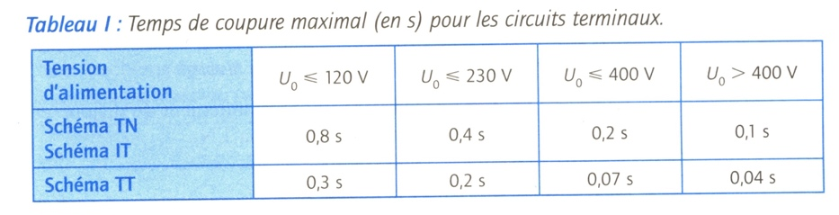Donner ci-dessous les résultats des tests de déclenchement en temps et en intensité et conclure sur la conformité du déclenchement en justifiant par rapport aux données règlementaires.

|  |  |  |  |  |
| --- | --- | --- | --- | --- |
| Type de DDRHS | Réglage du contrôleur d’installation C.A 6117 | | |  |
| Type de courant injecté par le contrôleur | Valeur de contrôle | Phase | Résultats (les tests se feront avec un courant de défaut de 5 x IΔn |
| ☐***AC*** | ☐***AC*** | Δt | 0° | Δt = |
| ☐***A*** | ☐***AC + DC*** | IΔn | IΔn = |
| ☐***F*** | ☐***AC + DC + S*** | Δt | 180° | Δt = |
| ☐***B*** | ☐***B*** | IΔn | IΔn = |

Tracé des points de déclenchements et de la zone de conformité

Conclure :

# Mise en service de la videoprotection

Après avoir raccordé la prise2 P+ T de la baie à une prise de courant protégée de l’atelier, mettre l’interrupteur de la multiprise de la baie de brassage sur on (le voyant s’allume), allumer l’écran 32 pouces.

Dans l’armoire, enclencher le disjoncteur différentiel Q1, le système s’allume et l’écran d’affichage montre les images filmées.

## Connexion à l’enregistreur NVR

A l’aide de la souris et du clavier fournis dans la baie, exécuter les actions suivantes

Cliquer sur OK pour choisir « francais », l’enregistreur redémarre

Cliquer sur Quitter

Cliquer sur Oui

Cliquer avec le bouton droit de la souris, sélectionner Menu

|  |  |
| --- | --- |
| Nom d’utilisateur | admin |
| Mot de passe | 123456 |

Dans l’onglet « Système », « Information réseau », « TCP /IP », vérifier l’adressage IP de l’enregistreur NVR

|  |  |
| --- | --- |
| Adresse IPV4 | __ __ __ . __ __ __ . __ __ __ . __ __ __ |
| Masque de sous réseau (IPV4) | __ __ __ . __ __ __ . __ __ __ . __ __ __ |
| Passerelle | __ __ __ . __ __ __ . __ __ __ . __ __ __ |
| Adresse MAC | __ __ : __ __ : __ __ : __ __ : __ __ : __ __ |
| MTU |  |
| Serveur DNS préféré | __ __ __ . __ __ __ . __ __ __ . __ __ __ |
| Autre serveur DNS | __ __ __ . __ __ __ . __ __ __ . __ __ __ |
| NIC interne IPV4 adresse | __ __ __ . __ __ __ . __ __ __ . __ __ __ |

## Connexion au système par le serveur web embarqué

L’enregistreur NVR dispose d’un serveur web permettant des connexions à distance en utilisant un ordinateur déporté.

Pour cela raccorder l’ordinateur au réseau du système de vidéoprotection pour un accès LAN, ou créer une redirection de port pour un accès WAN.

Dans notre cas, nous utiliserons l’accès LAN. A l’aide de la vérification de l’adressage IP précédente, ouvrir un navigateur Web, et taper l’adresse IP dans la barre de recherche

La demande du nom d’utilisateur et du mot de passe, saisir :

|  |  |
| --- | --- |
| Nom d’utilisateur | admin |
| Mot de passe | 123456 |

A l’ouverture du serveur web cliquer sur « Réglages »

Aller dans « caméra »

Relevé l’adressage IP des trois caméras définies

|  |  |  |  |  |  |
| --- | --- | --- | --- | --- | --- |
| Numéro | ID caméra | Adresse | Port | Vendeur | Modèle |
| 1 |  | __ __ __ . __ __ __ . __ __ __ . __ __ __ |  |  |  |
| 2 |  | __ __ __ . __ __ __ . __ __ __ . __ __ __ |  |  |  |
| 3 |  | __ __ __ . __ __ __ . __ __ __ . __ __ __ |  |  |  |

Il est possible d’accéder au serveur web de chaque caméra en cliquant sur le lien « **Accès** » en bout de chaque ligne, permettant de modifier l’ensemble des paramètres de chaque caméra.

## Réinitialisation et conclusion

Dans le cas, ou les configurations ne seraient pas correctes, vous pouvez importer les configurations d’origines, elles sont stockées dans le dossier suivant, il est préférable de les réinjecter après chaque activités :

Choisir votre version du VT10 par rapport à son numéro de série VT100xx, les fichiers .tgz de chaque caméra (caméra 1 : IPC2325EBR5-DUPZ_192.168.1.41_config.tgz, caméra 2 : IPC2325EBR5-DUPZ_192.168.1.42_config.tgz, caméra 3 : IPC2325EBR5-DUPZ_192.168.1.42_config.tgz )et le fichier config.xml du NVR sont la sauvegarde des paramètres d’origine de la vidéoprotection.

### Enregistreur NVR

Se rendre sur la page de configuration web : 192.168.1.45

|  |  |
| --- | --- |
| Nom d’utilisateur | admin |
| Mot de passe | 123456 |

Aller dans le menu « Setup », « Maintenance »,

Cliquer sur « Browse » dans la ligne « Import Configuration », sélectionner le fichier « config.xml » de votre VT10, puis cliquer sur « Import »

### Caméras IP (Bullet et PTZ)

Les caméras possèdent les adresses IP suivantes

|  |  |
| --- | --- |
| Caméra 1 Bullet | 192.168.1.41 |
| Caméra 2 Bullet | 192.168.1.42 |
| Caméra 3 PTZ | 192.168.1.43 |

Se rendre sur la page de configuration web : 192.168.1.41, 192.168.1.42, 192.168.1.43 suivant la caméra à reconfigurer

Aller dans le menu « Setup », « System », « Maintenance »,

Cliquer sur « Browse » dans la ligne « Importing », sélectionner le fichier « xxxxxx.tgz » correspondant à la caméra à réinitialiser, puis cliquer sur « Import »

Faire de même avec les deux autres caméras

L’ensemble du système est de nouveau aux paramètres initiaux d’arrivée.

### Conclure auprès de la hiérarchie